**Actividad grupal: *pull requests en GitHub***

Enrique Zúñiga Santoyo

Julián Emmanuel Herrera Peralta

José Luis Luna Garay

Alejandro Miranda Solís

UNIR MÉXICO

Maestría en Desarrollo y Operaciones de Software

Entornos Integración y Entrega Continua

Profesor: Luis Guadalupe Macías Trejo

Ciudad de México

16 de mayo de 2024

**Introducción**

En esta actividad grupal trabajaremos sobre un repositorio público en Github, realizando cada quién un fork, así como pull requests para hacer modificaciones en el mismo.

**Desarrollo**

Creamos nuestro repositorio público en GitHub bajo el nombre de **practica-unir-eiec**:

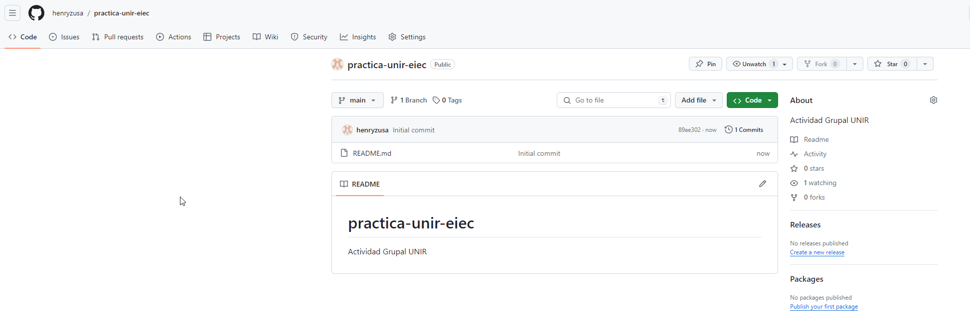

Clonamos el repositorio localmente:

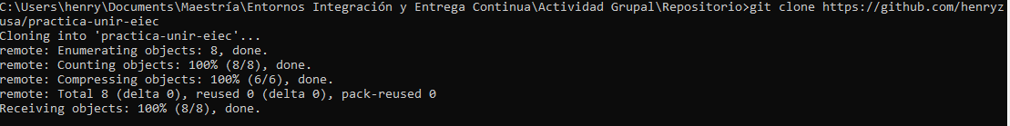

Accedemos al repositorio UNIR para descargar los archivos:

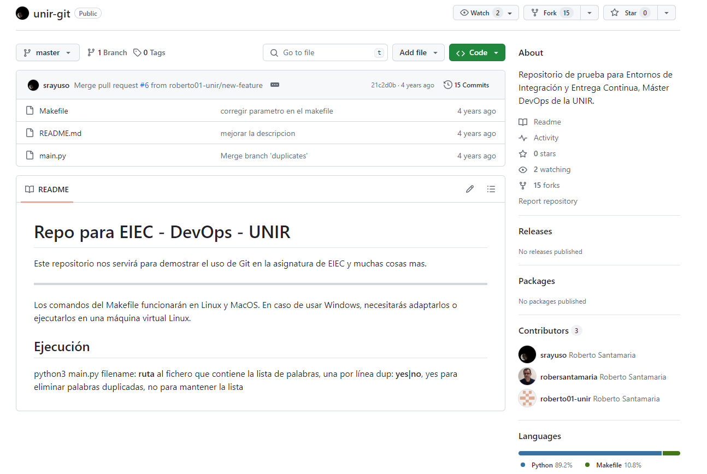

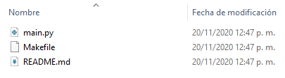

Y los subimos a nuestro repositorio:

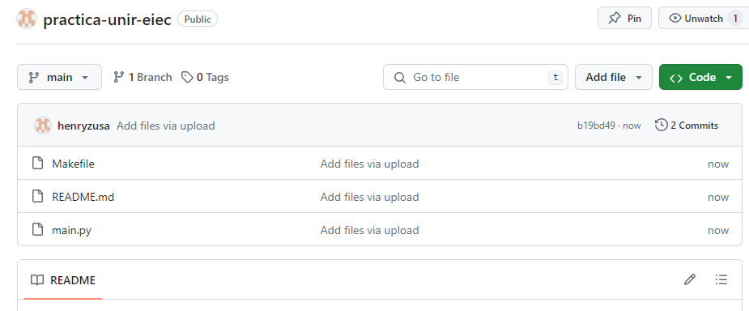

Realizamos Add y Commit

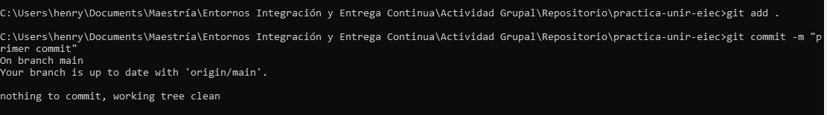

Y el Push:



**Julian Herrrera:**

Fork:

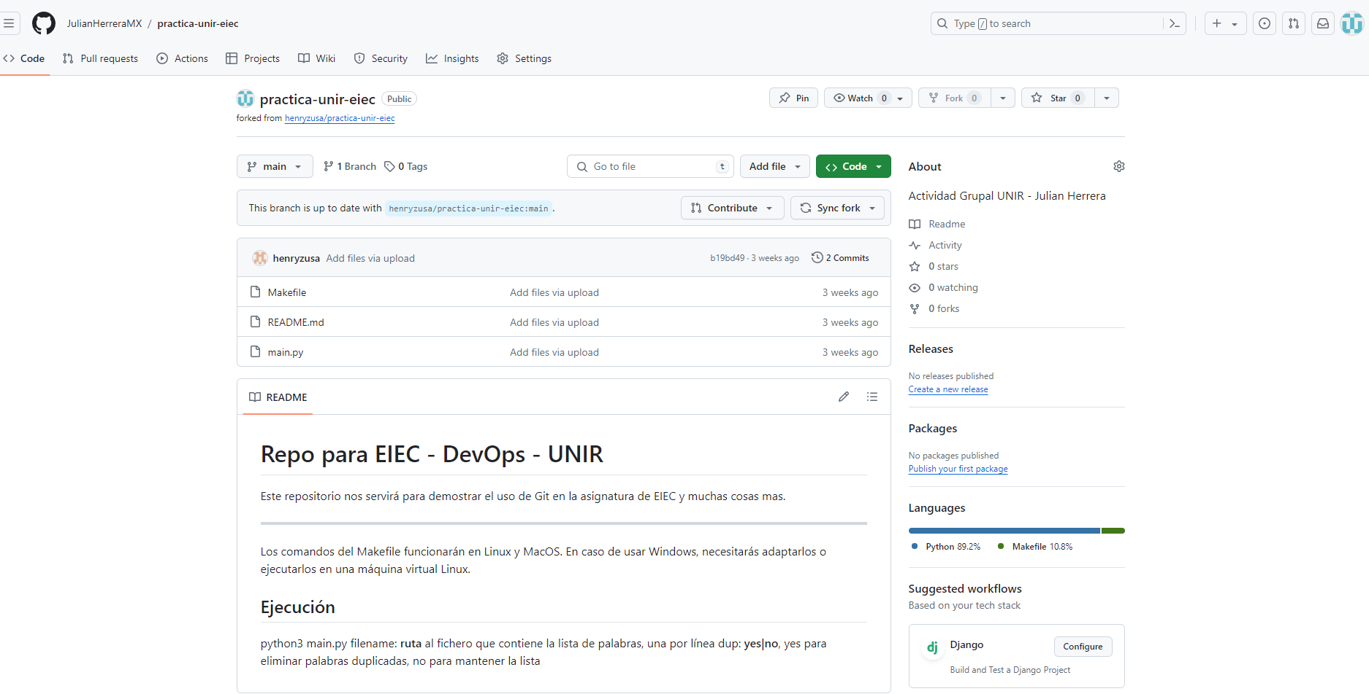

El git push:

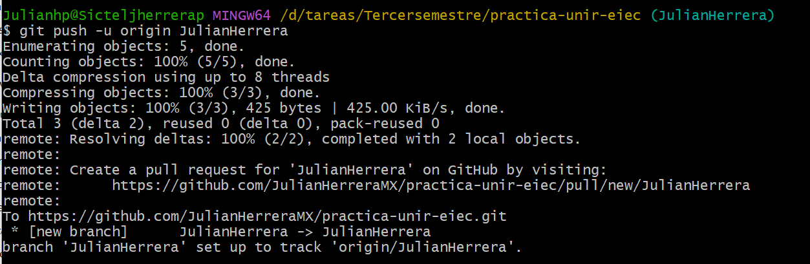

Pull request:

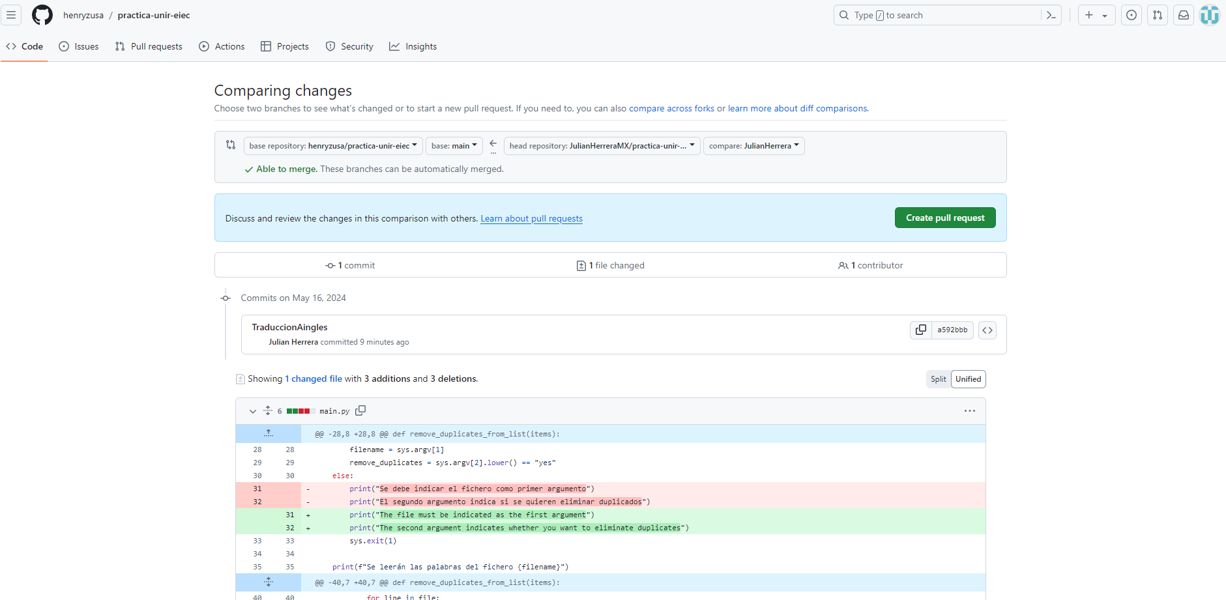

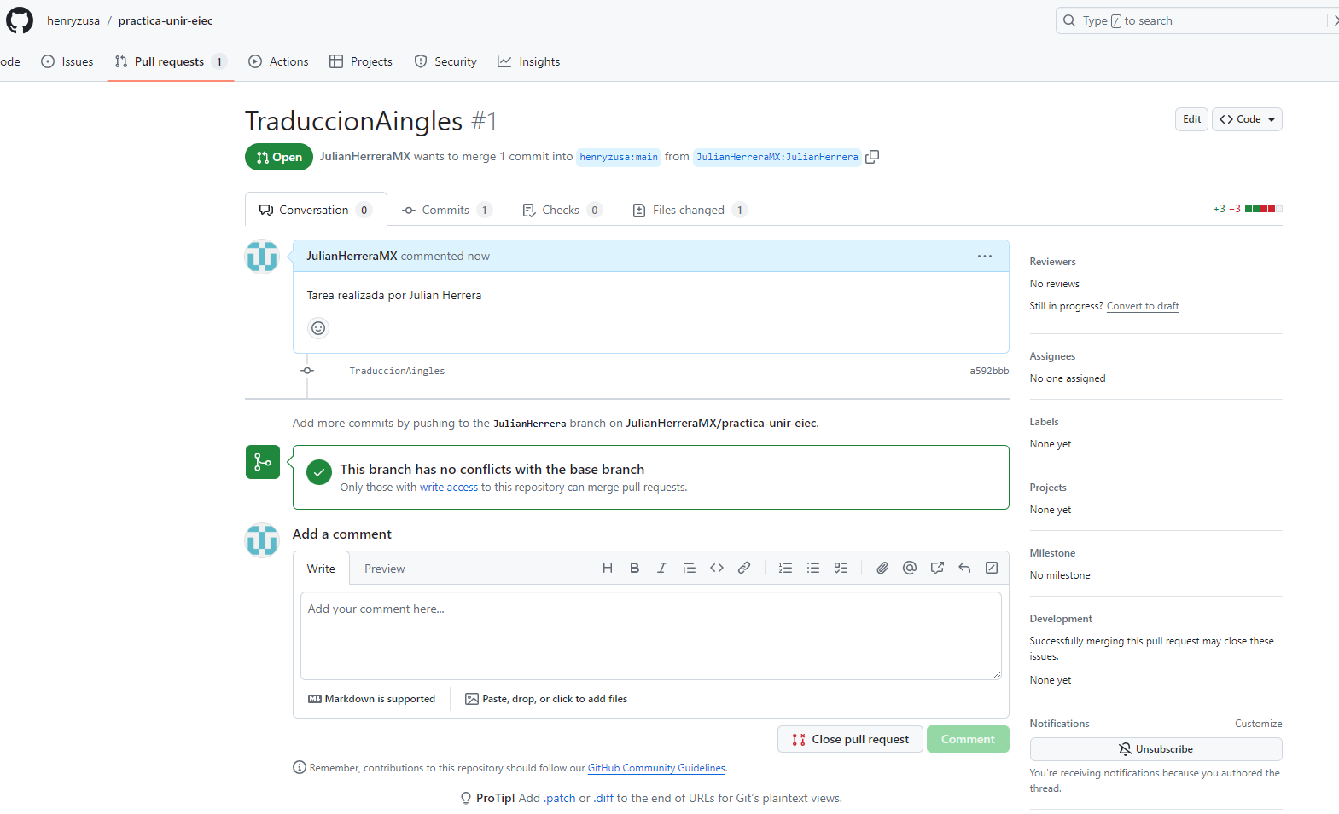

AQUÍ VAN ESTOS PASOS:

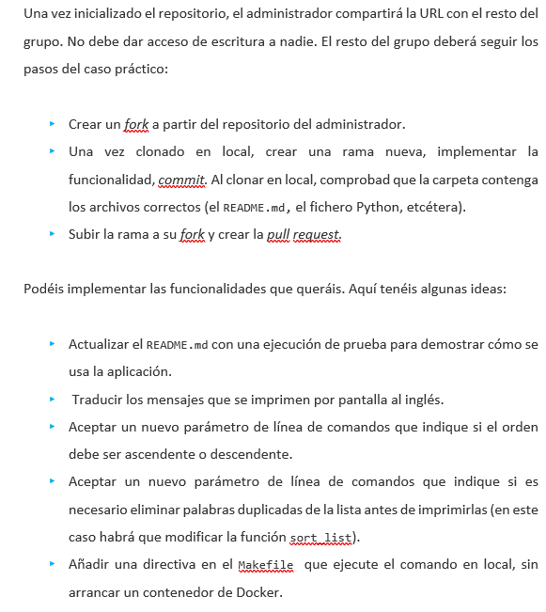

Desde el usuario administrador, creamos una nueva rama que llamaremos **pull-req** y accedemos a ella:



|  |  |  |  |
| --- | --- | --- | --- |
|  | **Sí** | **No** | **A veces** |
| **Todos los miembros se han integrado al trabajo del grupo** | X |  |  |
| **Todos los miembros participan activamente** | X |  |  |
| **Todos los miembros respetan otras ideas aportadas** | X |  |  |
| **Todos los miembros participan en la elaboración del informe** | X |  |  |
| **Me he preocupado por realizar un trabajo cooperativo con mis compañeros** | X |  |  |
| **Señala si consideras que algún aspecto del trabajo en grupo no ha sido adecuado** | X |  |  |